
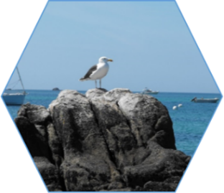








Le Fest-Noz
La fille aux yeux …
L‘île Tristan
les partici-pants
La liste des colos
Le journal de Tristan
Advance Organizer :
Le journal de Tristan GRAND AIR
Fiches d‘
écriture
Ecrire + corriger
GRANDAIR
Com-prendre
La frustra-tion
La colo
Loic
+
Eliane
la mère
le père
…
Lire

